

Arbeitstagung der GATWU – Ludwigsfelde 26.04.2013

Arbeit, Wirtschaft, Technik unter den Bedingungen von Inklusion

Beginn: 10:30 Uhr – 17:00 Uhr

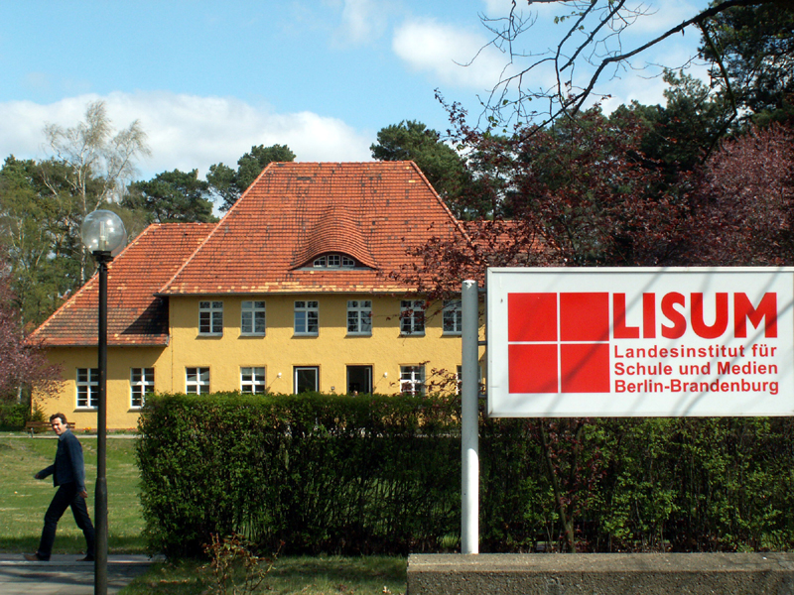
Tagungsablauf (Änderungen vorbehalten)

10:30 Uhr Begrüßsung, Eröffnung (Manfred Triebe)
10:45 – 11:10 Uhr Die UNO-Konvention und grundsätzliche Fragen der Barrierefreiheit (Dr. Ulf Holzendorf, Uni Potsdam, GATWU)
11:00 – 11:10 Uhr Nachfragen/Diskussion
11:10 – 11:30 Uhr Zeitliche, personelle und finanzielle Ressourcen, das Konzept aus Berlin (Sigrid Egidi-Fritz, SenBWF), Nachfragen/Diskussion
11:30 – 12:00 Uhr Brandenburgs Konzept für inklusive Schule (N.N. Bildunsgministerium Brandenburg), Nachfragen/ Diskussion
12:00 – 12:30 Uhr Qualifikation der Lehrkräfte u. anderer päd. Mitarbeiter (Herr Müller vom Brandbg. Bildungsministerium
12:30 – 13:30 Uhr Mittagspause (Kantine LISUM)
13:30 – 14:00 Uhr Prof. Helmut Meschenmoser: Individualisierung als fachdidaktische Herausforderung in der Arbeitslehre (20 Min. Vortrag, 10 Min. Nachfragen + Diskussion)
14:00 – 14:45 Uhr Inklusive Arbeitslehre an der Lina-Morgenstern-Schule in Berlin Kreuzberg: Die Arbeit mit Kompetenzrastern.
14:45 – 15:30 Uhr Zweites Schulbeispiel: Grundschule am Pappelhain, Potsdam (Herr Schneider, SL)
15:30 – 16:00 Uhr Kaffeepause
16:00 – 16:30 Uhr Unter welchen Bedingungen ist inklusiver Werkstattunterricht/Projektunterricht möglich ?
16:30 – 17:00 Uhr Abschlussdiskussion, Forderungen an die Politik und an die Arbeitslehre
Anmeldung
Zur Arbeitstagung der GATWU am 26.04.2013 melde ich mich an.

Name:_____________________________

_______________________________

Anschrift:___________________________

Email:

Schule/Institution:____________________

__________________________________

Rücksendung per Post an:
Simone Knab, Institut für Berufliche Bildung und Arbeitslehre (IBBA) an der TU-Berlin, Marchstr. 23, 10587 Berlin
Rücksendung per Fax:
030 314 21 120
Anmeldung per E-Mail:
umtriebe@web.de

Formalien:
Sonderurlaub beantragen Sie bitte
auf dem in Ihrem Bundesland
üblichen Weg.

Wir haben die Anerkennung als
Bildungsveranstaltung nach dem
Bildungsurlaubsgesetz
beantragt.

Bei Übernachtungswünschen wenden Sie sich bitte an das LISUM: 03378 209-0 (Zentrale), Stichwort „Arbeitstagung GATWU“
.

Lageplan:

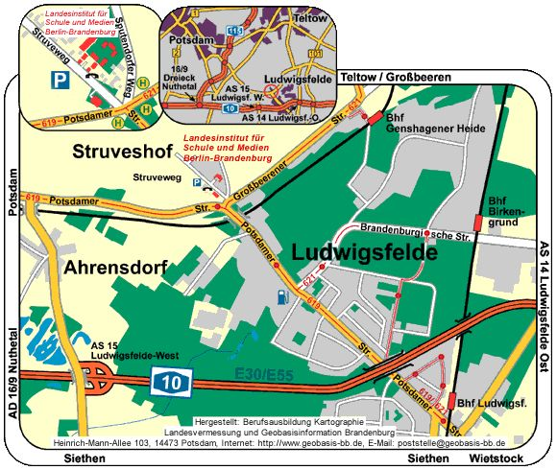

Fahrverbindungen:
ÖVPN: von Potsdam Hauptbahnhof: RE Richtung Schönefeld bis Bahnhof Ludwigsfelde-Struveshof. Von Berlin Hbf. mit RE Richtung Schönefeld (über Potsdam) bis Bhf. Ludwigsfelde-Struveshof, von Berlin-Südkreuz mit S 45 nach Flughaven Schönefeld, dann RB bis Ludwigsfelde Struveshof.
Vom Bahnhof Ludwigsfelde-Stuveshof ca. 700 m Fussweg zum LISUM
PKW: südlicher Berliner Ring, Abfahrt Ludwigsfelde-West, direkt nach Ludwigsfelde, vor dem (nördlichen) Ortseingang im Kreisverkehr wird auf das LISUM hingewiesen
Abfahrt Potsdam Drehwitz: Richtung Ludwigsfelde abbiegen, am Ortseingang im Kreisverkehr zweite Ausfahrt Richtung LISUM

